  

Modul Ajar

## Ilmu Pengetahuan Alam

  



Oleh: Dewi Indriyani, M.Pd.

 

    

Dinas Pendidikan Provinsi Jawa Barat

SLBN CICENDO Kota Bandung

Jln. Cicendo No 2 Kota Bandung

  

  

## A



Informasi Umum







* Peserta didik mengenal benda-benda dan lingkungan di sekitarnya.



1. Identitas Modul

* Nama penyusun: Dewi Indriyani, M. Pd.
* Institusi: SLBN CICENDO Kota Bandung
* Tahun: 2021
* Satuan Pendidikan: SDLB
* Alokasi waktu: 2 x @ 30 menit (1 x pertemuan)

2. Kompetensi Awal

* Kelas: IV

▪

Peserta didik sudah dapat membaca.

▪

Peserta didik memahami beberapa kata-kata sederhana yang dibacanya.

▪

 Peserta didik sudah memahami isyarat SIBI dari kata-kata tertentu.

#### Profil Pelajar Pancasila

* + Beriman, Bertakwa kepada Tuhan Yang Maha Esa, dan
  + Berakhlak Mulia.
* Mandiri

Bernalar Kritis

#### Sarana dan Prasarana

Video Pembelajaran Hewan Peliharaan di Sekitarku

#### Target Pelajar

Peserta didik berkebutuhan khusus dengan hambatan  pendengaran 

#### Model Pembelajaran

Pembelajaran jarak jauh dengan menggunakan pendekatan

*blanded learning*

##### 2



 

# Kompetensi Inti



B

### Capaian Pembelajaran

Di akhir kelas IV, Peserta didik memahami hewan dan tumbuhan di sekitar kita, pertumbuhan hewan dan tumbuhan, uang, dokumen diri dan keluarga, serta kerjasama di lingkungan keluarga. Peserta didik mengidentifikasi hewan dan tumbuhan di sekitar kita, pertumbuhan hewan dan tumbuhan, dokumen diri dan keluarga, serta kerjasama di lingkungan keluarga. Peserta didik mengasosiasikan pengetahuannya dalam kehidupan sehari-hari.

**Tujuan Pembelajaran**

* Peserta didik dapat mengidentifikasi hewan peliharaan di sekitar dengan cara mengamati gambar hewan dengan penuh antusias
* Peserta didik dapat membedakan hewan peliharaan tertentu dengan cara mengamati ciri-ciri hewan berdasarkan anggota badannya dengan cermat.

**Pemahaman Bermakna**

* Manusia dapat memlihara hewan peliharaan sesuai dengan kebutuhannya.

 

### Pertanyaan Pemantik

* Tahukah kamu hewan peliharaan?
* Hewan apa yang kalian pelihara?

   

Kegiatan Pembelajaran

“

Kegiatan Pendahulan

1. Peserta didik disiapkan secara fisik dan mental oleh guru

dengan cara: 

* 1. Menjawab salam dari guru.
  2. Melakukan pembiasaan berdo’a sebelum belajar dan menyanyikan lagu Indonesia Raya.
  3. Merespon pada saat guru melakukan absensi.

 d. Menjawab pertanyaan guru tentang kabar keadaan hari ini.

1. Peserta didik diberi motivasi oleh guru dengan cara bernyanyi bersama-sama atau melakukan *ice breaking* dengan tema hewan.
2. Peserta didik menjawab pertanyaan pemantik yang disampaikan oleh guru.
3. Peserta didik mengamati saat guru menyampaikan tujuan  pembelajaran.
4. Peserta didik mengamati saat guru menyampaikan cakupan

materi pelajaran.

Kegiatan Inti

1. Peserta didik mengamati sebuah gambar hewan yang

diperlihatkan oleh guru. 

1. Peserta didik menjawab pertanyaan guru tentang nama hewan dari gambar yang diamatinya.

 3. Peserta didik mendapat penguatan dari guru atas jawaban yang disampaikannya baik secara verbal maupun isyarat.

1. Peserta didik mengamati nama hewan dari gambar hewan yang sudah diamatinya. 
2. Peserta didik mengamati gambar hewan ke-2 sampai ke-9 dan melakukan kegiatan yang sama seperti kegiatan ke-2 sampai ke-4. 

4



   

 6. Peserta didik mengamati bagian anggota tubuh hewan tertentu dan namanya

“

1. Peserta didik menyebutkan dan mengisyaratkan bagian

 anggota tubuh hewan tertentu.

1. Peserta didik menuliskan nama-nama hewan peliharaan  pada LKS.
2. Peserta didik menuliskan nama hewan peliharaan pada tabel yang tersedia di LKS berdasarkan hasil pengamatan lingkungan dan atau pencarian informasi lainnya melalui

 internet, buku, koran, atau majalah.

1. Peserta didik menulis nama-nama bagian anggota tubuh hewan tertentu pada LKS

Kegiatan Penutup

1. Peserta didik mengamati penjelasan guru saat guru merangkum materi pelajaran.
2. Peserta didik melakukan refleksi dengan cara menjawab  pertanyaan guru terkait pelaksanaan KBM yang sudah

diikutinya.

1. Guru memberikan tugas yang harus dikerjakan peserta didik di rumah sebagai kegiatan pengayaan dan remedial
2. Peserta didik bersama guru menutup KBM dengan membaca do’a bersama.



   

##### 5

  

#### Asesmen Formatif

###### Proses Asesmen

Tes Tertulis

Peserta didik menjawab pertanyaan pengetahuan secara tertulis tentang materi Hewan Peliharaan di Sekitar yang tertuang dalam Lembar Kerja Siswa (LKS)

Guru memeriksa hasil pekerjaan setiap peserta didik melalui rubrik penilaian. 

###### Instrumen Asesmen Formatif

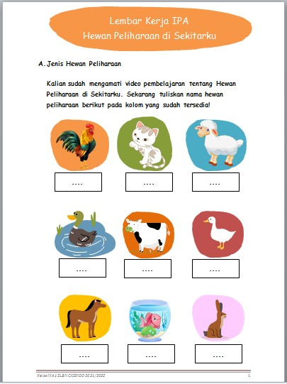







6

   

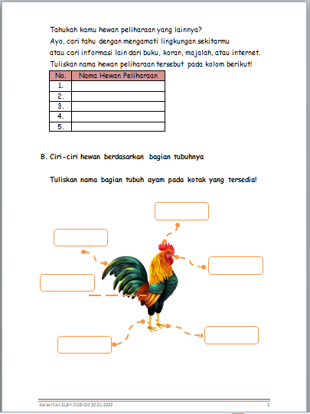



##### 7

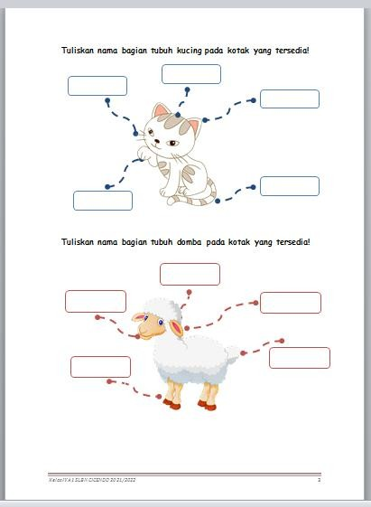   



##### 8

   

#### Pengayaan dan Remedial

###### Pengayaan

Pengayaan diberikan pada peserta didik yang sudah mampu mengidentifikasi 9 hewan peliharaan di sekitar dan mengenal ciri-ciri hewan peliharaan ayam, kucing, dan domba berdasarkan anggota tubuhnya.

Guru memberikan tugas tambahan pada peserta didik untuk mengerjakan LKS berikutnya dengan materi membedakan hewan peliharaan di sekitar dan ciri-ciri hewan peliharaan di sekitar pada 3  hewan lainnya. 

LKS terlampir

###### Remedial

Remedial diberikan pada peserta didik yang belum mampu mengidentifikasi dan membedakan hewan peliharaan di sekitar. Guru memberikan tugas tambahan pada peserta didik untuk menuliskan ciri-ciri hewan peliharaan di sekitar dengan metode yang lain.

   

#### Refleksi

###### Refleksi Peserta Didik

* Bagaimana perasaan kamu belajar hari ini?
* Materi apa yang sudah kamu kuasai?
* Materi apa yang belum dimengerti?

###### Refleksi Guru

* Apakah peserta didik terlihat antusias saat pembelajaran?
* Adakah peserta didik yang tidak antusias saat pembelajaran?
* Apakah yang menyebabkan peserta didik tidak antusias saat

belajar?  Bagaimana solusi untuk membantu peserta didik agar mereka antusias saat belajar?

▪

 

   

# Lampiran



C



###### Materi Pembelajaran

Video Pembelajaran Hewan Peliharaan di Sekitar dapat diunduh pada link berikut: jika tampilan filenya berupa pdf.

 [https://drive.google.com/file/d/1MdwUR2Gx3CU4F126EESakedCFHQiOp](https://drive.google.com/file/d/1MdwUR2Gx3CU4F126EESakedCFHQiOpHv/view?usp=drivesdk) [Hv/view?usp=drivesdk](https://drive.google.com/file/d/1MdwUR2Gx3CU4F126EESakedCFHQiOpHv/view?usp=drivesdk)



Atau klik tombol *play* di bawah kotak hitam berikut ini jika tampilan

filenya berupa ppt 









10

  

LKS Pengayaan

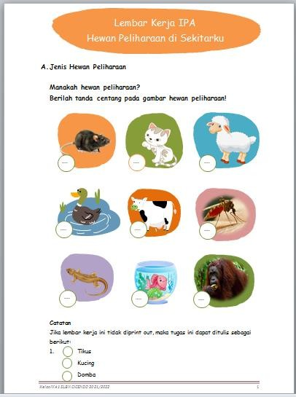

 

##### 11

  

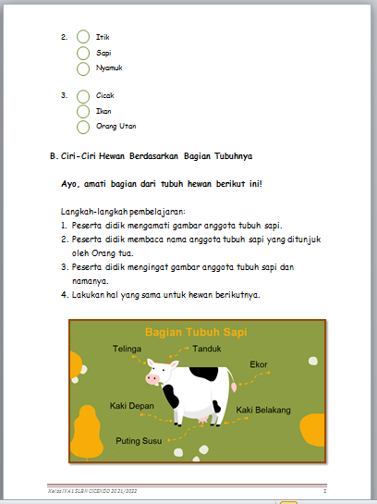



##### 12

   



















##### 13

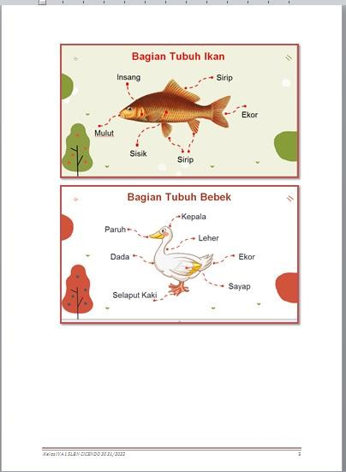

   











##### 14

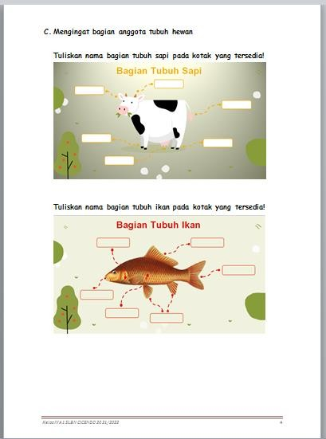

   















##### 15

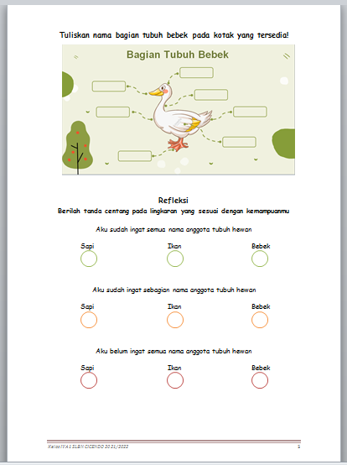

  

#### Glosarium



**Hewan Peliharaan** Hewan yang dipeliharan oleh manusia untuk  maksud tertentu

**Paruh** Mulut pada hewan unggas

**Taji** Bagian yang keras dan runcing pada kaki ayam jantan

**Jengger** Balung yang tumbuh di kepala ayam



#### Daftar Pustaka



https://kbbi.web.id/taji.html https://kbbi.web.id/jengger.html

 



   

16